Режим «stand-by». Потребление энергии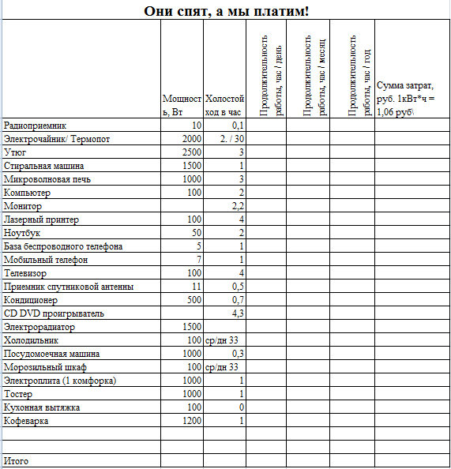
Используя таблицу, необходимо определить приборы, потребляющие в режиме ожидание наибольшее количество электрической энергии; наименьшее количество.
Произведите расчет энергопотерь, связанных с работой телевизора в режиме «stand-by» за год и сравните эти потери для телевизоров устаревшей модели и современной модели.
Задача 1.Рассчитать среднее годовое потребление электроэнергии телевизором марки Горизонт 42AF в режиме «stand-by», учитывая, что потребляемая мощность в режиме ожидания равна 11Вт. (Среднее время работы телевизора в режиме холостого хода составляет 19 часов).
Задача 2. Рассчитать среднее годовое потребление электроэнергии телевизором марки Samsung UE42F5500 в режиме «stand-by», учитывая, что потребляемая мощность в режиме ожидания равна 0,3Вт. (Среднее время работы телевизора в режиме холостого хода составляет 19 часов).
Сделайте вывод во сколько раз отличается потребление энергии в режиме холостого хода для телевизора устаревшей модели?
В среднем количество энергии, растраченными всеми приборами квартиры в режиме «stand-by», составляет около 600 кВт·ч в год. Если принять, что в среднестатистическом городе около 120 тысяч квартир, то получим, что перерасход электроэнергии по городу составит 75960000 кВт·ч.
Чтобы добыть электроэнергию, необходимы большие затраты, которые, к сожалению, приводят к гибели лесов и других природных ресурсов. Это очень серьёзная проблема.
Произведем расчёт количества сжигаемого топлива, необходимого для обеспечения работы приборов в режиме «stand by» в таком городе на протяжении одного года.
Задача 3. Рассчитать массу сухих дров, при сжигании которых выделяется такое же количество энергии, которое необходимо для обеспечения работы приборов в режиме «stand-by» в среднестатистическом городе на протяжении одного года. Для решения задачи примем во внимание, что удельная теплота сгорания сухих дров составляет 8,3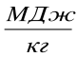.
Задача 4. Рассчитать массу природного газа, при сжигании которого выделяется такое же количество энергии, которое необходимо для обеспечения работы приборов в режиме «stand by» в среднестатистическом городе на протяжении одного года.

Сделайте вывод исходя из решенных задач.

Задача 1.Рассчитать среднее годовое потребление электроэнергии телевизором марки Горизонт 42AF в режиме «stand-by», учитывая, что потребляемая мощность в режиме ожидания равна 11Вт. (Среднее время работы телевизора в режиме холостого хода составляет 19 часов).
Решение.
Потребление энергии телевизором в режиме «stand-by» за одни сутки составляет
11Вт·19ч=209Вт·ч.
За один год потери энергии составят
209Вт·ч·365=76285 Вт·ч ≈ 76,3 к Вт·ч.
Ответ: 76,3 кВт·ч.

Задача 2. Рассчитать среднее годовое потребление электроэнергии телевизором марки Samsung UE42F5500 в режиме «stand-by», учитывая, что потребляемая мощность в режиме ожидания равна 0,3Вт. (Среднее время работы телевизора в режиме холостого хода составляет 19 часов).
Решение.
Потребление энергии телевизором в режиме «stand-by» за одни сутки составляет
0,3Вт·19ч=5,7Вт·ч.
За один год потери энергии составят
5,7Вт·ч·365=2080,5 Вт·ч ≈ 2,1 к Вт·ч.
Ответ: 2,1 кВт·ч.
Учитель. Таким образом, из расчётов видно, что потребление энергии в режиме холостого хода для телевизора устаревшей модели отличается почти в 35 раз.
Для расчета потерь энергии различными приборами, применяемыми в домашнем хозяйстве и в офисах, можно использовать калькулятор режима ожидания (http://www.technopark.by/iccee/calculator/366.html), который также поможет рассчитать стоимость потребленной энергии и соответствующие выбросы в атмосферу парникового газа СО2.
(Учащиеся в группах производят расчёт потерь энергии приборами, используемыми в их семьях с помощью калькулятора «stand-by»).

Учитель. В В среднем количество энергии, растраченными всеми приборами квартиры в режиме «stand-by», составляет около 600 кВт·ч в год. Если принять, что в среднестатистическом городе около 120 тысяч квартир, то получим, что перерасход электроэнергии по городу составит 75960000 кВт·ч.
Чтобы добыть электроэнергию, необходимы большие затраты, которые, к сожалению, приводят к гибели лесов и других природных ресурсов. Это очень серьёзная проблема.
Произведем расчёт количества сжигаемого топлива, необходимого для обеспечения работы приборов в режиме «stand by» в таком городе на протяжении одного года.

Задача 3. Рассчитать массу сухих дров, при сжигании которых выделяется такое же количество энергии, которое необходимо для обеспечения работы приборов в режиме «stand-by» в среднестатистическом городе на протяжении одного года. Для решения задачи примем во внимание, что удельная теплота сгорания сухих дров составляет 8,3.

75 960 000 кВт·ч=75 960 000 000Вт·3600с=273456000МДж.
Для нахождения массы дров воспользуемся формулой 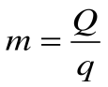, где Q – количество теплоты, выделяемое при сгорании топлива, q– удельная теплота сгорания топлива.
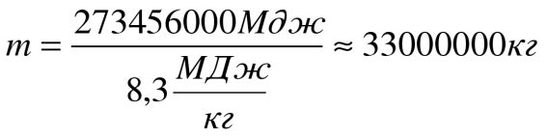=33кт.
Ответ: 33кт сухих дров.

Задача 4. Рассчитать массу природного газа, при сжигании которого выделяется такое же количество энергии, которое необходимо для обеспечения работы приборов в режиме «stand by» в среднестатистическом городе на протяжении одного года.

Решение.
Для решения задачи примем во внимание, что удельная теплота сгорания сухих дров составляет 35,5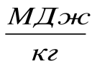.
75 960 000 кВт·ч=75 960 000 000Вт·3600с=273456000МДж.
Для нахождения массы дров воспользуемся формулой , где Q – количество теплоты, выделяемое при сгорании топлива, q– удельная теплота сгорания топлива.
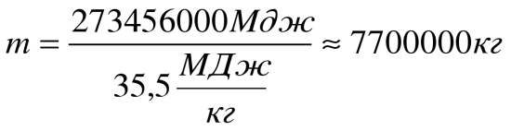=7,7кт.
Ответ: 7,7кт природного газа.

